ERAS DE LA COMPUTACION 
Juan Ignacio Montaña
Thiago Diaz 2025

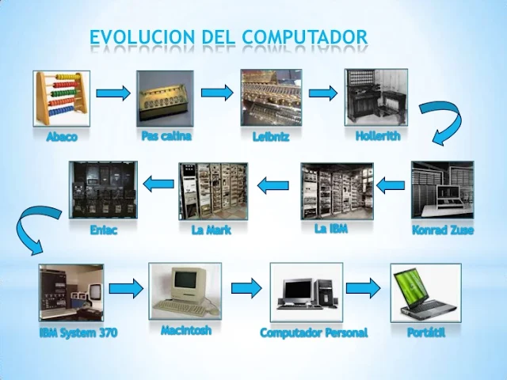

1-
Primera Generación (aprox. 1940-1956): Uso de tubos de vacío y lenguajes de máquina.
Segunda Generación (aprox. 1956-1964): Introducción de los transistores y lenguajes ensamblador.
Tercera Generación (aprox. 1964-1971): Desarrollo de los circuitos integrados y los primeros lenguajes de programación.
Cuarta Generación (aprox. 1971-presente): Invención del microprocesador y la proliferación de lenguajes de programación.
Quinta Generación (aprox. 1982-1989): Centrada en la inteligencia artificial y la computación paralela.
Sexta Generación (aprox. 1990-actualidad): Con el desarrollo de los sistemas de inteligencia artificial, la computación cuántica y otras tecnologías avanzadas.

2-Los inventos clave que dieron origen a la informática incluyen el ágaco y otras calculadoras mecánicas, la máquina de Jacquard y sus tarjetas perforadas, el Motor de Análisis de Babbage, la máquina de Turing, el transistor, el microprocesador y la creación de redes como ARPANET. Estos desarrollos, tanto conceptuales como tecnológicos, allanaron el camino para las computadoras modernas, desde las gigantescas máquinas de propósito general hasta los dispositivos personales de hoy.

3-El procesamiento de datos dio origen a la informática al ser la necesidad fundamental de transformar datos brutos en información útil, lo que llevó al desarrollo de máquinas como el ábaco, las calculadoras mecánicas y, eventualmente, las computadoras electrónicas que ejecutan estas operaciones de forma automática. Esta evolución tecnológica, desde las primeras herramientas de cálculo hasta las computadoras modernas, es lo que constituye la historia y el desarrollo de la informática.

4-La codificación de mensajes surge de la necesidad fundamental de convertir ideas en un formato comprensible y transmisible para que puedan ser entendidas por un receptor, y de garantizar la comunicación efectiva en diversos contextos, como entre sistemas informáticos o entre personas con diferentes niveles de conocimiento. Permite estructurar la información, hacerla más clara, precisa y organizada, y puede incluir la confidencialidad de la información mediante el cifrado o simplemente la representación en un formato compatible con el medio de transmisión.

5-La máquina universal de Turing
En 1936, Turing inventó un hipotético dispositivo informático que se conocería como la «máquina universal de Turing». Tras el fin de la Segunda Guerra Mundial, continuó su investigación en este campo, basándose en su trabajo anterior e incorporando todo lo aprendido durante la guerra.
6- Encriptar es una forma de ocultar mensajes

7- Colegio Del Prado
-.-.---.-…--…--- -….-.. .--..-..--..---

